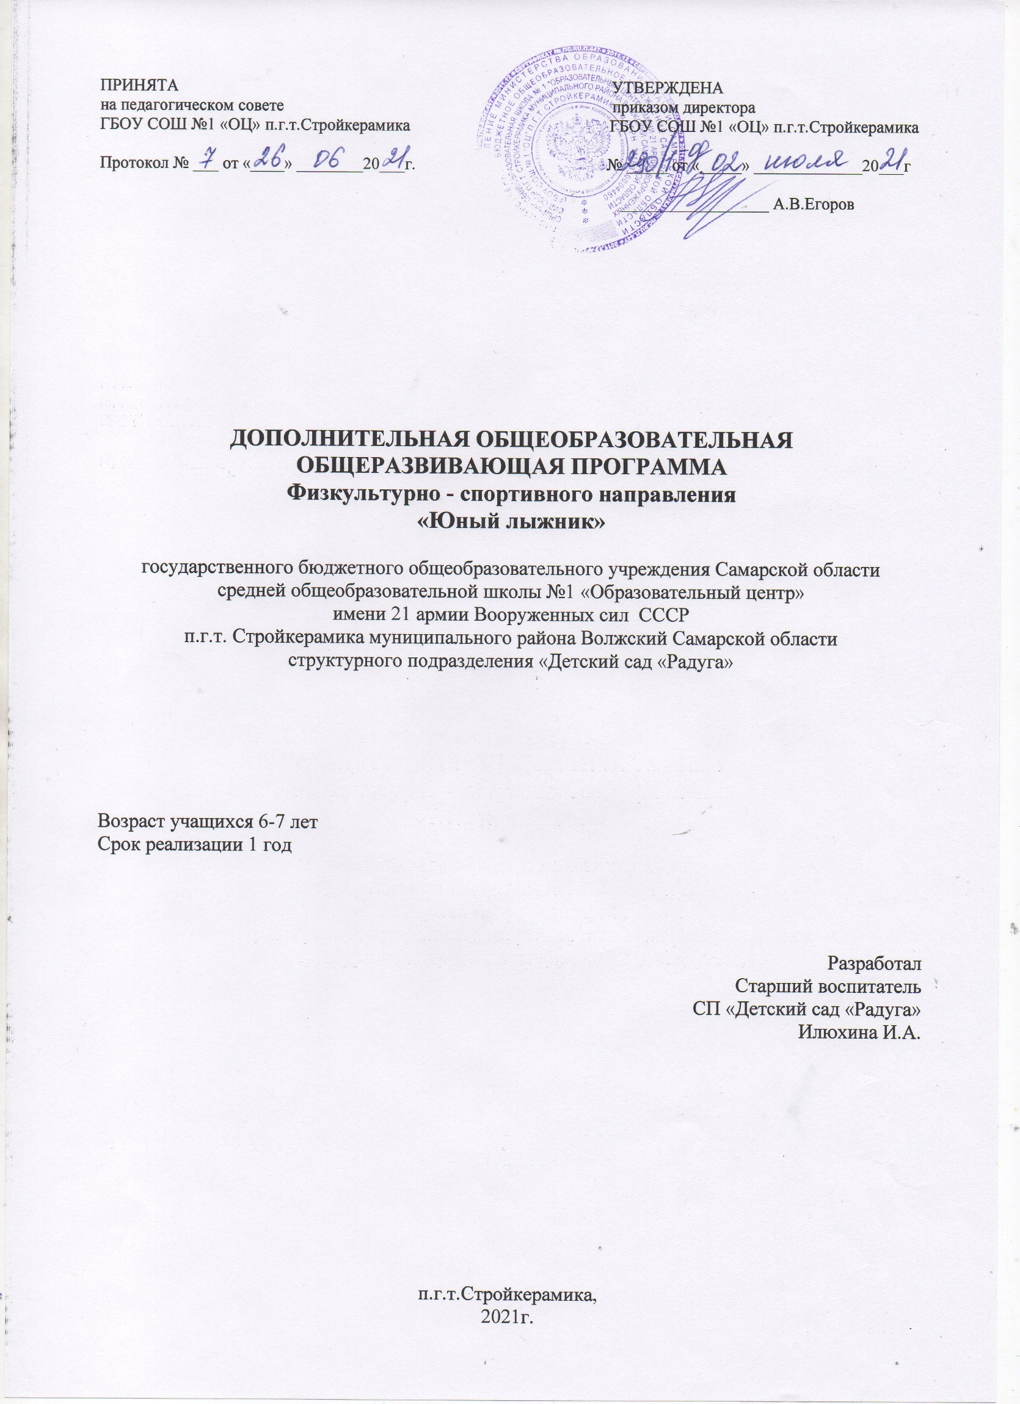

**Краткая аннотация**

Дополнительная общеобразовательная общеразвивающая программа физкультурно - спортивной направленности «Юный лыжник» (далее – Программа) имеет общекультурный характер и направлена на овладение начальными знаниями и навыками передвижения на лыжах. В программе предлагается цикл занятий по обучению ходьбе на лыжах детей старшего дошкольного возраста, позволяющий каждому ребенку приобрести первичные навыки в упражнениях данного вида. Занятия разработаны с учетом возрастных особенностей детей, рассматривая индивидуальные и физические способности каждого. Программа содержит научно-обоснованные рекомендации по построению, содержанию и организации тренировочного процесса по лыжной подготовке детей дошкольного возраста.

Данная программа разработана с учётом ФГОС ДО и интересов конкретной целевой аудитории воспитанников и дает возможность участия в соревнованиях.

***Пояснительная записка.***

***Направленность*** дополнительной общеразвивающей программы «Юный лыжник» физкультурно - спортивная.

***Актуальность*** дополнительной общеразвивающей образовательной программы обусловлена тем, что она нацелена на решение задач, определенных в Стратегии развития воспитания в Российской Федерации на период до 2025 года от 29 мая 2015 г. № 996-р г., направленных на формирование гармоничной личности, ответственного человека. В соответствии с Целевой моделью развития региональных систем дополнительного образования детей, утвержденной приказом Минпросвещения России от 03.09.2019 г. № 467 программа направлена на формирование эффективной системы выявления, поддержки и развития способностей и талантов воспитанников. Стратегической задачей развития физической культуры и спорта в России на современном этапе является освоение подрастающим поколением основных ценностей физической культуры, обеспечивающих формирование физического и нравственного здоровья, интеллектуальной и творческой работоспособности.

Совершенствование и развитие системы физического воспитания детей дошкольного возраста является приоритетным направлением деятельности государственных организаций.

Программа обусловлена положительным оздоровительным эффектом, компенсацией недостаточной двигательной активности современных детей, формированием и совершенствованием двигательных умений и навыков наряду с оптимизацией развития физических качеств, совершенствованием функциональных возможностей организма и повышением работоспособности. Совокупность перечисленных эффектов будет определять физическую дееспособность воспитанников в будущем.

***Новизна*** заключается в том, что программа разработана с учетом современных требований к организации спортивных занятий, достижений в области совершенствования спортивного инвентаря, возможностей инновационных образовательных технологий и игровых методов.

***Отличительной особенностью*** программы является применение комплексного подхода, подразумевающего сочетание технической и тактической подготовки с индивидуальной и командной практикой, всестороннее развитие физических данных ребенка, подборка комплекса упражнений на все группы мышц в сочетании с игровой деятельностью.

***Педагогическая целесообразность:***

Программа служит основой для эффективного построения занятий «Лыжной подготовки» и характеризуется:

1. Физкультурно-оздоровительной направленностью;

2. Направленностью на реализацию принципа вариативности, обосновывающего планирование учебного материала в соответствии с возрастно-половыми особенностями учащихся, материально- технической оснащенностью учебного процесса, регионально климатическими условиями и видом учебного учреждения;

3. Направленностью на реализацию принципа достаточности и сообразности, определяющего распределение учебного материала в конструкции основных компонентов двигательной деятельности, особенностей формирования познавательной и предметной активности учащихся;

4. Направленностью на реализацию принципа комплексности, предусматривающего тесную взаимосвязь физической, теоретической подготовки, воспитательной работы, педагогического и медицинского контроля;

5. Направленностью на соблюдение дидактических правил «от известного к неизвестному» и «от простого к сложному», ориентирующих выбор и планирование учебного содержания в логике поэтапного его освоения, перевода учебных знаний в практические навыки и умения, в том числе и в самостоятельной деятельности.

***Цель программы*** - обучение детей дошкольного возраста ходьбе на лыжах, закаливание и укрепление детского организма, создание условий для разностороннего физического развития (укрепление опорно-двигательного аппарата, сердечно-сосудистой и дыхательной систем).

***Задачи:***

*Обучающие:*

- Учить ходить на лыжах скользящим шагом без палок;

- Выполнять повороты на месте и в движении;

- Выполнять подъём и спуск с небольшого уклона;

- Учить навыкам ухода за спортивным инвентарем;

*Развивающие*:

- Развивать физические качества и умения;

- развивать «чувство лыж», «чувство снега»;

- развивать координацию, ориентацию в пространстве.

*Воспитательные:*

- Воспитывать интерес к ходьбе на лыжах;

- Приобщать к здоровому образу жизни;

- Воспитать уважительное отношение к соперникам

***Возраст детей, участвующих в реализации программы****:* 6 – 7 лет.

***Сроки реализации*:** программа рассчитана на 1 год, объем 48 часов (2 часа в неделю).

***Формы обучения*:**

- теоретические занятия (беседы, просмотры);

- общая физическая подготовка;

- специальные технические упражнения;

- командные и индивидуальные старты.

***Формы организации деятельности*:** групповая.

***Режим занятий*:** 2 раза в неделю по часу. Одно занятие длится 30-40 минут.

***Наполняемость учебных групп***: составляет 10человек.

***Планируемые результаты:***

*Личностные результаты:*

- формирование ответственного отношения у обучению, готовности и способности обучающихся к саморазвитию и самообразованию на основе мотивации к обучению и познанию;

- формирование коммуникативной компетентности в общении и сотрудничестве со сверстниками, взрослыми в процессе образовательной, соревновательной и других видов деятельности;

*Метапредметные результаты:*

*Познавательные:*

- умение соотносить свои действия с планируемыми результатами;

- умение оценивать правильность выполнения учебной задачи, собственные возможности ее решения;

- умение организовать учебное сотрудничество и совместную деятельность с педагогом и сверстниками; работать индивидуально и в группе; находить общее решение и разрешать конфликты на основе согласования позиций и учета интересов; формулировать, аргументировать и отстаивать свое мнение;

*Регулятивные:*

- планировать, контролировать и оценивать учебные действия в соответствии с поставленной задачей и условием её реализации в процессе познания;

- понимать причины успеха/неуспеха учебной деятельности;

- конструктивно действовать даже в ситуациях не успеха;

- самостоятельно учитывать выделенные педагогом ориентиры действия в новом материале;

- вносить коррективы в действие после его завершения на основе оценки и учета характера сделанных ошибок;

- адекватно воспринимать предложения и оценку педагогов, товарищей и родителей;

- готовность оценивать свой труд, принимать оценки сверстников, педагогов, родителей.

*Коммуникативные*

*-*  учитывать разные мнения и интересы и обосновывать свою позицию;

*-* приходить к общему решению в совместной работе (сотрудничать со свестниками);

*-* сотрудничать со взрослыми и сверстниками в разных социальных ситуациях;

*-* не создавать конфликтов и находить выходы из спорных ситуаций

*Предметные результаты.*

- освоение лыжных ходов;

- изучение основных способов передвижения, поворотов, торможения, спуска.

- понимание применения физических законов и физиологии движений тела к технике лыжных ходов

**Учебный план**

|  |  |  |  |  |
| --- | --- | --- | --- | --- |
| **№ п/п** | **Название модуля** | **Количество часов** | | |
| **всего** | **теория** | **практика** |
| 1 | Теоретические основы лыжной подготовки | 5 | 5 |  |
| 2 | Технические приемы лыжной подготовки | 25 | 5 | 20 |
| 3 | Отработка и закрепление технических навыков | 18 |  | 18 |
|  | Итого: | 48 | 10 | 38 |

**Критерии оценки знаний, умений и навыков при освоении программы**

Для того чтобы оценить усвоение программы, в течение года используются следующие методы диагностики: собеседование, наблюдение, выполнение нормативов, участие в соревнованиях.

Применяется рейтинговая система оценки обучающихся по уровням выполнения тестовых упражнений и достижениям в тренировочных и официальных играх (соотношение побед-поражений).

**Формы контроля качества образовательного процесса:**

* + собеседование,
  + наблюдение,
  + тестовые нормативы
  + участие в неофициальных и официальных соревнованиях.

**Модуль «Теоретические основы лыжной подготовки»**

Реализация данного модуля направлена на получение знаний о лыжах – истории возникновения, основных правилах, подходов к организации соревнований, знакомству с известными спортсменами, стилем и ходах.

***Цель модуля:*** формирование и развитие интереса к лыжному спорту

***Задачи модуля:***

*Обучающие:*

− познакомить с лыжным спортом

− обучить техникам и стилям;

− научить осознанному восприятию данного вида спорта.

*Развивающие:*

− повышения уровня общей эрудиции в области спорта.

*Воспитательные:*

− воспитание осознанного отношения к занятиям спортом.

***Предметные ожидаемые результаты***

*Обучающийся должен знать:*

* правила передвижения на лыжах;

*Обучающийся должен уметь:*

* классифицировать стили, ходы, виды передвижения

*Обучающийся должен приобрести навык:*

− планирования занятий на лыжах

**Учебно-тематический план**

|  |  |  |  |  |  |
| --- | --- | --- | --- | --- | --- |
| **№ п/п** | **Тема занятия** | **Кол-во часов** | | | **Формы аттестации/ контроля** |
| **всего** | **теория** | **практика** |
| 1 | История лыжного спорта | 1 | 1 |  | Беседа, вопрос-ответ |
| 2 | Правила лыжника и | 1 | 1 |  | Беседа, вопрос-ответ |

|  |  |  |  |  |  |
| --- | --- | --- | --- | --- | --- |
|  | организация соревнований |  |  |  |  |
| 3 | Современное состояние вида спорта | 1 | 1 |  | Беседа, вопрос-ответ |
| 4 | Классифицикация стилей, ходов, видов передвижения на лыжах | 2 | 2 |  | Беседа, вопрос-ответ |
|  | Итого: | 5 | 5 | 0 |  |

**Содержание программы модуля**

**Тема 1 История лыжного спорта**

Теория: Обучающиеся знакомятся с историей лыжного спорта: Рассказ о лыжах. История возникновения. Лыжные виды спорта

**Тема 2 Правила лыжника и организация соревнований**

Теория: Знакомство обучающихся с лыжными правилами: подбор инвентаря, экипировки в соответствии с погодными условиями и организации соревнований с учетом возрастных особенностей и формата проведения соревнований.

**Тема 3 Современное состояние вида спорта**

Теория: Обучающиеся узнают об известных лыжниках – действующих и закончивших выступления, особенностях и сильных сторонах их игры.

**Тема 4 Классифицикация стилей, ходов, видов передвижения на лыжах**

Теория: Построение, рапорт, основные команды, переноска лыж. Передвижение на лыжах, подъем, спуск, торможение, развороты.

**Модуль «Технические приемы игры в настольный теннис»**

Реализация данного модуля направлена на получение знаний об основных технических лыжных приемов и навыков их выполнения.

***Цель модуля:*** постановка техники ходьбы на лыжах

***Задачи модуля:***

*Обучающие:*

− познакомить с основными техническими приемами

− отработать выполнение технических приемов;

*Развивающие:*

− повышение технического уровня обучающихся.

*Воспитательные:*

− воспитание стремления к самосовершенствованию.

***Предметные ожидаемые результаты***

*Обучающийся должен знать:*

* основные приемы ходьбы на лыжах;

*Обучающийся должен уметь:*

- Передвижение на лыжах, подъем, спуск, торможение, развороты

*Обучающийся должен приобрести навык:*

− планирования самостоятельного применения технических приемов в зависимости от обстановки

**Учебно-тематический план**

|  |  |  |  |  |  |
| --- | --- | --- | --- | --- | --- |
| **№**  **п/п** | **Тема занятия** | **Кол-во часов** | | | **Формы аттестации/**  **контроля** |
| **всего** | **теория** | **практика** |
| 1 | Передвижение на лыжах | 8 | 3 | 5 | Тестовые  упражнения |
| 2 | Преодоление спусков и подьемов | 6 | 1 | 5 | Тестовые упражнения |
| 3 | Торможение и преодоление | 6 | 1 | 5 | Тестовые упражнения |
|  | Итого: | 25 | 5 | 15 |  |

**Содержание программы модуля**

**Тема 1. Передвижение на лыжах.**

Теория: ПЕРЕДВИЖЕНИЕ НА ЛЫЖАХ

- Ступающий шаг.

- Скользящий шаг.

- Переменный.

- Двухшажный ход.

- Одновременный.

- Одношажный ход.

- Сочетание лыжных шагов.

- Основные элементы тактики лыжных гонок.

Практика: Отработка ходов передвижения на лыжах.

**Тема 2. Преодоление спусков и подъемов.**

Теория: ПОДЪЕМ.

- Подъем «Лесенкой»

СПУСК.

Прямой спуск.

Прямой спуск и косой спуск.

Спуск с высокой стойки.

Спуск в низкой стойке.

Практика: Отработка элементов подъема и спуска.

**Тема 3. Торможение**

Теория: ТОРМОЖЕНИЕ.

Торможение «Плугом».

Торможение «Полуплугом».

Повороты переступанием.

Преодоление бугров и впадин.

Преодоление уступа, выступа.

**Модуль «Отработка и закрепление технических навыков»**

Реализация данного модуля направлена на получение навыка ходьба на лыжах на досуге и во время официальных соревнований.

***Цель модуля:*** практическая отработка технических лыжных навыков с соперниками разного уровня.

***Задачи модуля:***

*Обучающие:*

− научить применению технических приемов в зависимости от игровой обстановки

− научить контролировать соблюдение правил;

*Развивающие:*

−развить навык контроля за всеми аспектами лыжного спорта

*Воспитательные:*

− воспитание уважительного отношения к сопернику

− воспитание организованности и умения следовать правилам

− развитие навыка общения с соперниками

***Предметные ожидаемые результаты***

*Обучающийся должен знать:*

* структуру соревнований
* порядок начисления очков
* порядок старта

*Обучающийся должен уметь:*

* следить за действиями соперника и соблюдение им правил
* взаимодействовать с соперником

*Обучающийся должен приобрести навык:*

− одновременного контроля за всеми аспектами лыжного спорта

**Учебно-тематический план**

|  |  |  |  |  |  |
| --- | --- | --- | --- | --- | --- |
| **№ п/п** | **Тема занятия** | **Кол-во часов** | | | **Формы аттестации/ контроля** |
| **всего** | **теория** | **практика** |
| 1 | Старт в  индивидуальном формате | 9 |  | 9 | Тестовые упражнения |
| 2 | Старт в командном формате | 9 |  | 9 | Тестовые упражнения |
|  | Итого: | 18 |  | 18 |  |

**Содержание программы модуля**

**Тема 1 Старт в индивидуальном формате**

Практика: Соревнования в индивидуальном формате с соперниками разного уровня

**Тема 2 Старт в командном формате**

Практика: Соревнования в командном формате с соперниками разного уровня

***Обеспечение программы Методическое обеспечение***

*Основные принципы, положенные в основу программы:*

*Принцип системности*предусматривает тесную взаимосвязь содержания учебно-тренировочного процесса: физической, технической, теоретической подготовки; воспитательной работы; восстановительных мероприятий; педагогического и медицинского контроля.

*Принцип преемственности*определяет последовательность изложения программного материала по этапам подготовки в годичном цикле, преемственность задач, средств и методов подготовки, объемов тренировочных и соревновательных нагрузок, рост показателей физической, технической подготовленности.

*Принцип вариативности* предусматривает в зависимости от индивидуальных особенностей юного лыжника вариативность программного материала для практических занятий, характеризующихся разнообразием тренировочных средств и нагрузок, направленных на решение определенной педагогической задачи.

*Методы работы:*

* *Словесные методы:* создают у воспитанников предварительные представления об изучаемом движении. Для этой цели используются: объяснение, рассказ, замечание, команды, указания.
* *Наглядные методы:* применяются главным образом в виде показа упражнения, наглядных пособий, видеофильмов. Эти методы помогают создать у учащихся конкретные представления об изучаемых действиях.
* *Практические методы:*
* Метод упражнений;
* Игровой метод;
* Соревновательный;
* Метод круговой тренировки.

Главным из них является метод упражнений, который предусматривает многократные повторения движений. Упражнения разучиваются и отрабатываются двумя способами - в целом и по частям.

Игровой и соревновательный методы применяются после того, как у учащихся образовались некоторые навыки игры.

Метод круговой тренировки предусматривает выполнение заданий на специально подготовленных местах (станциях). Упражнения подбираются с учетом технических и физических способностей занимающихся.

*Занятие* состоит из следующих *структурных компонентов*:

1. Организационный момент, характеризующийся подготовкой учащихся к занятию;
2. Разминка
3. Постановка цели занятия перед учащимися;
4. Изложение нового материала;
5. Выполнение упражнений
6. Техническая практика
7. Подведение итогов;

*Материально-техническое оснащение программы:*

Технические средства обучения (ТСО):

- проекционное оборудование

- компьютер с доступом в Интернет

- устройство для видеосъемки Спортивный инвентарь:

- Гимнастические коврики

- Лыжи

- Крепление

- Ботинки

- Лыжные палки

- Лыжные эспандеры

- Гантели

**СПИСОК ИСПОЛЬЗУЕМОЙ ЛИТЕРАТУРЫ**

1. Вавилова Е.Н. Укрепляйте здоровье детей: Пособие для воспитателей детского сада. - М.: Просвещение, 1983г., 128 с.
2. Глазырина. Физическая культура - дошкольникам. Старший возраст: Пособие для педагогов дошкольных учреждений. - М.: Гуманитарный издательский центр «Владос», 2001г., 264 с.
3. Голощекина М.П. Лыжи в детском саду: Пособие для воспитателей детского сада. - Изд. 2-е, исправленное. М.: Просвещение, 1977г., 96 с.
4. Осокина Т.И., Фурмина Л.С., Тимофеева Е.А. Игры и развлечения на воздухе. - Изд.2-е, доработанное. - М.: Просвещение, 1983г., 22